Участники Экоквеста: «Чистота парка Прибрежный
зависит от всех нас!»
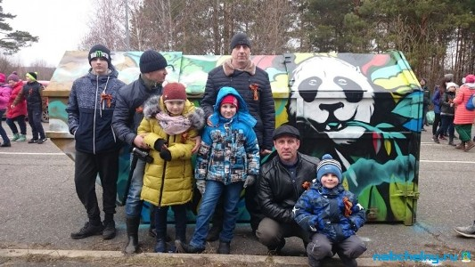
В Экоквесте приняли участие учащиеся школ №№ 4, 6, 50, 55, 58, гимназии №77, кадетской школы им. Кайманова, ПМК "Эврика" и ПМК "Заря" и семейная команда Союза отцов.
На открытии с приветственным словом к участникам выступил Николай Атласов, руководитель СПП "ПромИндустрия", основного коммерческого партнёра Экоквеста.
Экоквест состоял из нескольких этапов:
На первом этапе команды обменивали принесённую макулатуру на саженцы кедра. На этом этапе собрали 465 кг бумажного вторсырья. Команда СОШ № 50 получила приз за самый большой вес принесённой макулатуры - футбольный мяч от СПП "ПромИндустрия".
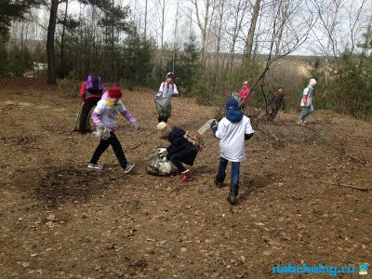
На втором этапе участники представляли свой командный стиль - речёвки, девизы, экипировка. 4 из 10 команд получили наивысший балл.
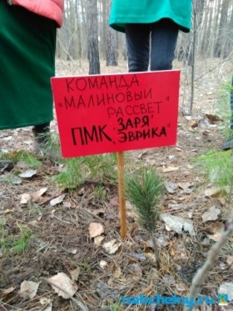
Затем команды получили координаты своего участка для уборки и комплект инвентаря для раздельного сбора мусора. Уборкой было охвачено порядка75 га территории парка Прибрежный - от озера и до конца парка у п.Боровецкий. Участниками было собрано более 100 мешков мусора, 2/3 из которых - вторсырьё - пластиковые бутылки, алюминиевые банки и стекло.
Следующим этапом стала посадка саженцев - для этого команды обменивали мешки с собранным мусором и вторсырьём на лопату и воду.
И последним этапом стало теоретическое испытание "Зелёное ГТО". Интересные и непростые вопросы на определение экологичного сознания. Все команды ответили правильно на 50% задания и более, и две команды ответили на 100%.
В итоге тройка победителей:
1 место - команда Кадетской школы им. Н.Кайманова,
2 место - команда СОШ №55,
3 место - команда гимназии №77.
Экоквест состоялся благодаря МАУ «Молодёжный центр «Орион», Городскому центру общественных организаций при содействии отдела по работе с молодежью управления образования и по делам молодежи Исполнительного комитета города Набережные Челны, Прикамского территориального управления Министерства экологии и природных ресурсов РТ, Автозаводского исполкома г. Набережные Челны, СПП «ПромИндустрия», ОАО МУП «Горзеленхоз», РОО РТ «Союз отцов», АНО ДЮДЦ «АртШкола» Школа Рока Underground Rock School, ООО КРК «Каляда» Тридевятое царство, Совета детских организаций г. Набережные Челны.

Источник информации: пресс-служба мэрии г. Набережные Челны
Понедельник, 24 апреля 2017

Контактная информация: 423805, пр.Х.Туфана, д. 23
тел.(8552) 30-55-42
Пресс-служба: press-sluzhba@mail.ru

